兵庫県認証食品が買えるお店
（登録販売店）を募集しています！

兵庫県認証食品（複数品目）を
兵庫県認証食品とは？

兵庫県産の農林水産物と、県内産の農林水産物を主原料に県内で製造された加工食品のうち、安全・安心で個性・特長あるものをセレクトし、県が認証。
令和７年３月末時点で、2,324食品が認証されています。
取り扱っておられる県内の販売店様を、
登録販売店として登録します。
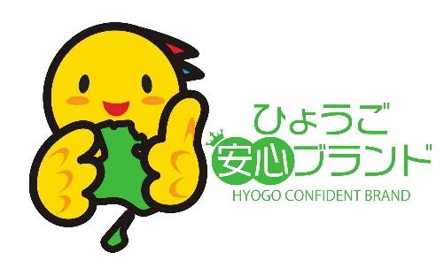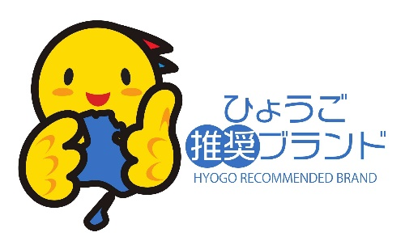

★登録販売店になると
①兵庫県認証食品ミニのぼり等のＰＲ資材を提供します。
②兵庫県認証食品の広報媒体に店名等を掲載します。
③当協議会のＷｅｂサイトにお店情報を掲載します。

登録要件
（１）１店舗あたり複数品目の認証食品を取り扱っておられること
（２）店頭での兵庫県認証食品ＰＲ資材の配布・設置にご協力いただける
こと（通年でなくても結構です）

登録方法
裏面の届出を下記宛先までメール又はＦＡＸで送付ください。

＜送付先・問い合わせ先＞
兵庫県農林水産部流通戦略課ブランド戦略班
（ひょうごの美味し風土拡大協議会事務局）
E-mail:ryuutsuusenryaku@pref.hyogo.lg.jp
ＴＥＬ:０７８－３６２－３４８６
ＦＡＸ:０７８－３６２－４２７６
兵庫県マスコット
はばタン

兵庫県認証食品登録販売店届

年 月 日

兵庫県農林水産部長 様

届出者 住所（主たる事務所等の所在地）
（〒 － ）

氏名（法人にあっては、名称及び代表者等の氏名）

次の店舗等を兵庫県認証食品登録販売店として届け出ます。

店舗等名 | 店舗等の住所 | 主な取扱認証食品名
 | (〒 － )
店舗数 | ご担当者名 | 種類
量販店 ／ 直売所 ／
道の駅・サービスエリア ／
個人商店 ／ その他
電話番号 | FAX | E-mail
営業日 | 定休日 | 公式HP

※店舗情報及び主な取扱食品名等については、別紙を添付していただいても構いません。
※複数店舗登録される場合は、別途下記までご連絡ください。

＜連絡先＞
兵庫県農林水産部流通戦略課ブランド戦略班
（ひょうごの美味し風土拡大協議会事務局）
E-mail:ryuutsuusenryaku@pref.hyogo.lg.jp
ＴＥＬ:０７８－３６２－３４８６
ＦＡＸ:０７８－３６２－４２７６

